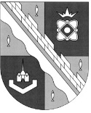
администрация МУНИЦИПАЛЬНОГО ОБРАЗОВАНИЯ
СОСНОВОБОРСКИЙ ГОРОДСКОЙ ОКРУГ ЛЕНИНГРАДСКОЙ ОБЛАСТИ

постановление

от 12/10/2026 № 3065

О внесении изменений в постановление администрации Сосновоборского городского округа от 11.09.2019 № 1964 «Об утверждении перечня организаций для управления многоквартирным домом, расположенным на территории Сосновоборского городского округа, в отношении, которого собственниками помещений в многоквартирном доме не выбран способ управления таким домом или выбранный способ управления не реализован, не определена управляющая организация»

В соответствии с частью 17 статьи 161 Жилищного кодекса Российской Федерации, подпунктом «г» п.7 Постановления Правительства Российской Федерации от 21.12.2018 № 1616 «Об утверждении правил определения управляющей организации для управления многоквартирным домом, в отношении которого собственниками помещений в многоквартирном доме не выбран способ управления таким домом или выбранный способ управления не реализован, не определена управляющая организация, с Протоколом № 2 от 05.10.2026 рассмотрения заявок на участие в конкурсе по отбору управляющей организации для управления многоквартирным домом, расположенным на территории Сосновоборского городского округа, в отношении которого собственниками помещений в многоквартирном доме не выбран способ управления таким домом или выбранный способ не реализован, не определена управляющая организация, администрация Сосновоборского городского округа п о с т а н о в л я е т:

1. Внести изменение в постановление администрации Сосновоборского городского округа от 11.09.2019 № 1964 «Об утверждении перечня организаций для управления многоквартирным домом, расположенным на территории Сосновоборского городского округа, в отношении которого собственниками помещений в многоквартирном доме не выбран способ управления таким домом или выбранный способ управления не реализован, не определена управляющая организация»:
1.1. Перечень управляющих организаций для управления многоквартирным домом, расположенным на территории Сосновоборского городского округа, в отношении которого собственниками помещений в многоквартирном доме не выбран способ управления таким домом или выбранный способ управления не реализован, не определена управляющая организация, утвердить в новой редакции (Приложение).

2. Отделу по связям с общественностью (пресс-центр) разместить настоящее постановление на официальном сайте Сосновоборского городского округа.

3. Настоящее постановление вступает в силу со дня подписания.

4. Контроль за исполнением настоящего постановления возложить на заместителя главы администрации по жилищно-коммунальному комплексу Иванова А.В.

Глава Сосновоборского городского округа А.Н. Афанасьев

Исп. Аврамчткова Анна Витальевна
8(81369) 6-28-20 БГ

СОГЛАСОВАНО:

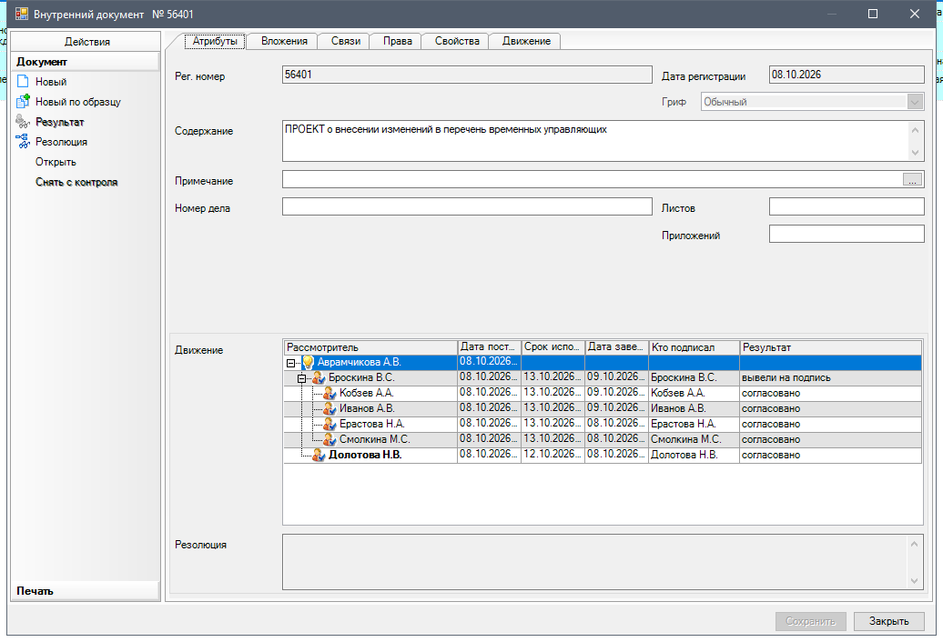

Рассылка:
отдел ЖКХ, УО АО «АЭН»
пресс-центр администрации

УТВЕРЖДЕН
постановлением администрации
Сосновоборского городского округа
от 12/10/2026 № 3065

(Приложение)

Перечень управляющих организаций для управления многоквартирным домом, расположенным на территории Сосновоборского городского округа,
в отношении, которого собственниками помещений в многоквартирном доме не выбран способ управления таким домом или выбранный способ управления не реализован, не определена управляющая организация

№ | Наименование организации/  адрес, телефон | ИНН/ ОГРН | Номер лицензии | Основание включения в перечень (заявление/протокол конкурсной комиссии) | Дата включения в перечень
1 | ООО «Сити Сервис»,  188541, Ленинградская область, г. Сосновый Бор, пр. Героев д.18 пом.1  Тел.: (8-8136)9-22-576 | 4726002654/  1164704058067 | №047000351 | Заявление о включении в перечень | 10.09.2019
2 | ООО «УК «Единение»,  188480, Ленинградская область, район Кингисеппский, г. Кингисепп, улица Жукова, дом 20, офис 14  Тел.: 8-911-003-33-77 | 4707031219/  1104707002245 | №047000231 | Протокол конкурсной комиссии | 27.12.2019
3 | ООО «Региональный инженерный технологический центр» (далее – ООО «РИТЦ», 188544, Ленинградская область, г. Сосновый Бор, Вокзальный проезд, дом 1, офис 7  Тел.: 8-911-003-33-77 | 4726003182/  1174704006905 | №047001023 | Заявление о включении в перечень | 13.05.2025
4 | ООО «СИТИ ДЕВЕЛОПМЕНТ ГРУПП», 188544, Ленинградская область, г. Сосновый Бор, ул. Молодежная д.6А, помещ.2  Тел.: 8-(81369) 2-25-76 | 4707044465/  1214700016354 | №047000661 | Заявление о включении в перечень | 15.02.2023
5 | ООО «УК «Зенит Сервис», 197343, г. Санкт-Петербург, ул. Матроса Железняка, д. 57 литер А, пом.47-Н | 7814720177/  1187847035177 | №047000769 | Протокол конкурсной комиссии | 20.10.2023
6 | ООО «ТЕХНИК»,  188544, Ленинградская область, г. Сосновый Бор, пр. Героев д.18, пом. 5 | 4726004122/  1194704004714 | №Л045-01046-47/01229560 от 31.05.2024 | Заявление о включении в перечень | 18.03.2026
7 | АО «Агентство эксплуатации недвижимости», (АО «АЭН»)  188544, Ленинградская область, г. Сосновый Бор, ул. Петра Великого, д. 9-а, оф. 22  Тел.: 8-(81369) 4-98-60 | 4714016846/ 1044701760575 | №047000225 | Протокол конкурсной комиссии | 05.10.2026

